Arquitetura Harvard
A arquitetura Harvard surgiu com a necessidade de melhorar o desempenho do microprocessador. Sua principal característica esta na separação dos barramentos de dados das memórias onde estão as instruções de programa e das memórias de dados, fazendo com que o processador possa acessar as duas simultaneamente, obtendo um desemprenho melhor do que a arqutitura de Von Neumann, já que busca uma nova instrução ao mesmo tempo que executa outra.

Relação processador - memórias:
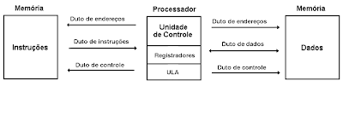

(Harvard)

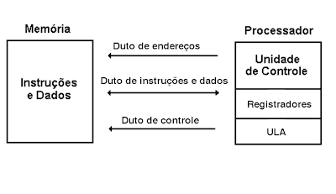

(Von Neumann)
A principal vantagem desta arquitetura é dada pela dupla ligação às memórias de dados e programa, permitindo assim que o processador leia uma instrução ao mesmo tempo que faz um acesso à memória de dados.
Outra diferença estão nos microcontroladores, que na arquitetura Harvard são RISC (Computador com Conjunto Reduzido de Instruções), enquanto na de Von Neumann são CISC (Computador com Conjunto Complexo de Instruções). Sendo que RISC possui algumas vantagens, já que cada instrução ocupa o mesmo espaço na memória de programa e todas tem a mesma duração (exceto as de “salto”), com isso, menos instruções disponíveis resultam em programas mais complexos.
O funcionamento do pipeline de instruções da arquitetura Harvard é semelhante ao da arquitetura von Neumann. Porém, ao invés da instrução ser divida em 3 partes independentes(execução, decodificação e busca), ela é dividida em 5 partes, sendo elas:
- IF(Instruction Fetch): busca da instrução na memória;
- ID(Instruction Decode): leitura dos registradores e decodificação da instrução;
- EX(Execute): execução da instrução/cálculo do endereço;
- MEM(Memory Access): acesso a um operando na memória;
- WB(Register Write Back): escrita de um resultado em um registrador.
Resumindo, a arquitetura Harvard melhora o desempenho do processador graças a sua separação de barramentos, por utilizar o microcontrolador do tipo RISC e por usa pipeline ser dividida em mais partes, tornando-o mais eficiente do que a arquitetura Von Neumann.

